Gestión de negocio
Objetivo: Establecer la razón de ser de la organización, sus objetivos y las condiciones para lograrlo. Definir, mantener actualizadas y comunicar los lineamientos de la organización para la implementación de procesos y mejora basadas en objetivos y necesidades de la organización.

Diagrama de flujo

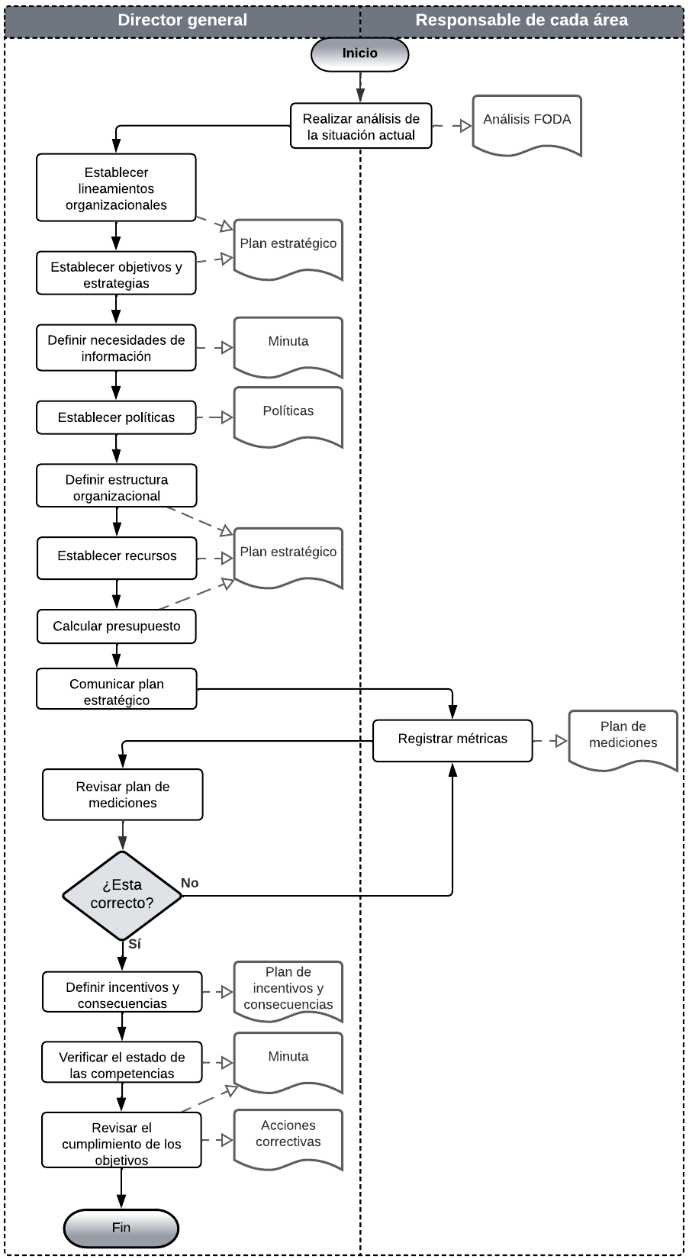
Nota: se tiene la versión del diagrama en VSDX para poder editar el diagrama.

Descripción general del procedimiento
Dueño del procedimiento | Director general
Políticas | - Comunicar los cambios en la planeación estratégica.  - Agregar las políticas según la necesidad de la organización
Entradas | - Factores externos (tendencias tecnológicas, clientes y competidores).  - Reportes financieros y comerciales de la organización.
Criterios de entrada | Para que este proceso se ejecute adecuadamente se deberá tener conocimiento de las tendencias tecnológicas, los tipos de clientes y los competidores.
Salidas | - Análisis FODA  - Plan estratégico  - Plan de incentivos y consecuencias
Criterios de salida | Definir la planeación estratégica y el plan para incentivar al personal y consecuencias de no cumplir con los objetivos establecidos.
Herramientas | - Acciones correctivas  - FT-Minuta  - Políticas  - RG-Plan de mediciones
Métricas de desempeño | Cumplimiento de todas las métricas establecidas.

Actividades
Paso | Actividad | Descripción | Salida | Rol de ejecución
 | Realizar análisis de la situación actual | Entender la situación actual de la organización.  Realizar un análisis sobre lo siguiente:  - Entorno externo: identificación de oportunidades y amenazas con base en las necesidades de los clientes, información sobre competidores, tendencias tecnológicas, etc.  - Entorno interno: identificación de las fortalezas y debilidades con base en análisis financieros, identificación de recursos, entre otras. | Análisis FODA | Director general  Responsable de cada área
 | Establecer lineamientos  organizacionales | Definir, documentar o actualizar la misión, visión y valores de la organización. | Plan estratégico -Misión  -Visión  -Valores | Director general
 | Establecer objetivos y estrategias | De acuerdo con el resultado del análisis situacional se establecerán los objetivos de negocio y las estrategias que especifiquen como alcanzar los objetivos.  Se documentan dentro del plan estratégico. | Plan estratégico  Objetivos y estrategias | Director general
 | Definir necesidades de información | Se definen las necesidades de información para conocer el cumplimiento de los objetivos.  Estás necesidades pueden incluir el tipo de análisis que se tiene que realizar.  Las necesidades de información se comunican a los responsables de cada área para que se registren en el plan de mediciones. | Minuta | Director general
 | Establecer las políticas | Se definen las políticas organizacionales alineadas al cumplimiento de los objetivos.  Nota: en caso de que cada responsable del proceso documenta las políticas éstas deberán ser aprobadas por el director general. | Políticas | Director general
 | Definir estructura organizacional | Definir o actualizar la estructura de la organización requerida para llevar a cabo las estrategias y poder cumplir con los objetivos.  Con esta definición se determinan las autoridades y responsabilidades de los roles establecidos.  La estructura se documenta dentro del plan estratégico. | Plan estratégico -Estructura organizacional | Director general
 | Establecer recursos | Identificar y proporcionar recursos adecuados para desarrollar, realizar, mejorar, apoyar y evaluar los procesos, para satisfacer los objetivos establecidos.  Los recursos pueden incluir personas, herramientas, equipos, instalaciones, entorno y consumibles. Se documenta dentro del plan estratégico. | Plan estratégico -Estrategia de recursos | Director general
 | Calcular el presupuesto | Calcular el presupuesto (gastos e ingresos esperados) para lograr la implantación del plan estratégico, y determinar el período para el que aplicará.  Realizar la asignación financiera para cada área de la organización, esto se documentará en el plan estratégico.  Nota: El análisis realizado para determinar el presupuesto se documenta por aparte. | Plan estratégico -Presupuesto | Director general
 | Comunicar plan estratégico | Se publica el plan estratégico en el repositorio correspondiente.  Se comunica por correo electrónico que el plan se encuentra en el repositorio correspondiente. Se le comunica a toda la organización la versión pública. | Publicación del plan estratégico  Correo electrónico | Director general
 | Registrar métricas | Los encargados de cada área registrarán en el plan de mediciones las métricas necesarias para brindar la información que dirección requiere. | Plan de mediciones | Responsable de cada área
 | Revisar plan de mediciones | Revisa el plan de mediciones y se asegura que las métricas descritas cumplan con los objetivos de negocio y son la necesidad de información que dirección requiere.  ¿Las mediciones de cada área en el plan de mediciones proporcionan la información que se necesita?  Sí, pasar a paso 12  No, regresar a paso 10 | Plan de mediciones | Director general
 | Definir incentivos y consecuencias | Se definen incentivos para apoyar el cumplimiento de los objetivos.  Se establecen las consecuencias que se tendrán al no cumplir con los objetivos. | Plan de incentivos y consecuencias | Director general
 | Verificar el estado de las competencias | Revisa con la responsable de recursos humanos, si el personal tiene los conocimientos y habilidades necesarias para alcanzar los objetivos, mediante las revisiones de las competencias del personal vs la descripción de puesto establecido en la organización.  Asignar al personal que cumpla con los conocimientos y habilidades para el cumplimiento de los objetivos. | Minuta | Director general
 | Revisar el cumplimiento de los objetivos | Realizar revisiones para obtener la información de las necesidades establecidas. Durante las revisiones, el director revisa:  - Los resultados de las mediciones.  - El estado del seguimiento de procesos.  - Estado de planes de mejora de procesos.  - Avance de los objetivos.  - Tendencias de calidad  - Soluciona problemas identificados.  De acuerdo con los resultados se determina si es necesario realizar acciones correctivas.  Con base en los resultados de rendimiento se realizarán actualizaciones a los siguientes elementos:  - Objetivos  - Estrategias  - Políticas. | Minuta  RG-Acciones correctivas  Actualizaciones al plan estratégico, sí se requiere | Director general

Guías de adaptación

No. | Actividad | Guía de adaptación
Número consecutivo de la guía de adaptación, inicia con 1. | Registrar el número de paso y nombre de actividad, donde se identifica la guía de adaptación. Del apartado “actividades” las columnas “paso” y “actividad.” Ejemplo:  12. Plan de comunicación. | Descripción de la guía de adaptación.

1.

2.

Historial de versiones
Si se tiene un sistema de gestión de versiones eliminar este apartado.
Fecha | Versión | Descripción | Autor
dd/mm/aaaa | 1.0 | Creación del procedimiento. | Nombre y apellido.
 | Número de la versión v.v. | Descripción de los cambios realizados en el documento.

